【校友风采】祝贺我校99级校友沈花荣登2020年8月“中国好人榜”
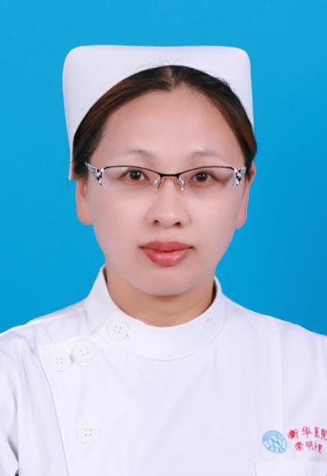
2020年8月，在中国文明网“我推荐我评议身边好人”活动中，我校99级护理专业（原上海市第二医科大学附属崇明卫校）校友沈花荣登“中国好人榜”。
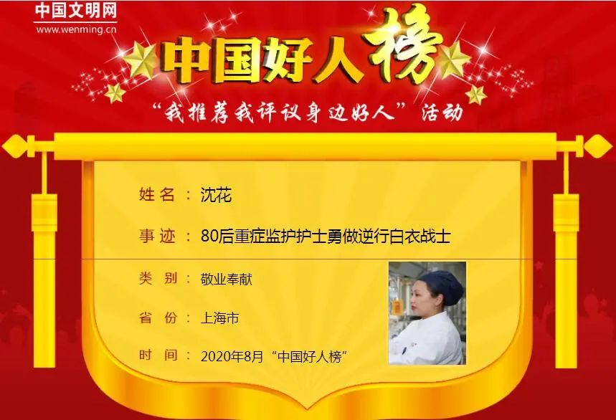
沈花，现附属崇明区中心医院（筹）心血管监护室护士长，作为临床护理一线的工作者，她有着过硬的专业技术和临床护理经验。在平日的护理工作中，不怕脏和累，时刻严格要求自己，力争精益求精，最大限度地减少病人的痛苦，提供优质的护理，得到了病人和家属的一致好评。
2020年新年即至，武汉疫情爆发，她在国家紧急应召救治人员的时候，毅然向组织请缨赴鄂抗疫。在武汉市第三医院ICU病房时，她面对20多个危重患者，有气管切开的，有精神失常的，有大小便失禁的……她第一个接手的患者是个气管插管接呼吸机的患者，经过17天的精心治疗和护理，从脱机到堵管到拔出套管，离开监护室转入普通病房。刚脱机时患者非常不安与担忧，她反复进行安抚和宣教，坚定了患者战胜疾病的信心。有一位比较肥胖的患者因为气急进行吸氧，为了增加抵抗力给与口服营养液，导致大便次数增多。为了缓解其症状，在使用人血白蛋白后给予呋塞米利尿，导致小便量增多。怕增加病人感染医生没有留置导尿，每一个小时不到就要为其更换一次尿布。每次更换完毕，汗水浸透全身。整整53天，她用过硬的技术细心护理每一个患者，用爱与责任践行了一位医者的使命和担当。 同为医务人员的丈夫，在她的影响下第一时间报名，参与崇启大桥的一线防控工作，和远在武汉的妻子一样，披上白色的战袍，驻守在G40沪陕高速崇启大桥。夫妻俩“舍小家为大家”，只能将女儿托付给乡下的父母照顾。 为此她也荣获了“全国抗疫最美家庭”。
